Universidad de Lima
Facultad de Ingeniería
Carrera de Ingeniería de Sistemas



SELECCIÓN AUTOMÁTICA DE CLIPS VERTICALES CON ALTO POTENCIAL DE RETENCIÓN EN VIDEOS CONVERSACIONALES A PARTIR DE SEÑALES DE AUDIO Y TEXTO
Trabajo de investigación para optar el Título Profesional de Ingeniero de Sistemas

José Francisco Núñez del Prado Vega
Código 20221730

Asesor
Angela Gabriela Maywa

Lima – Perú
2026
Selección automática de clips verticales con alto potencial de retención en videos conversacionales a partir de señales de audio y texto
Un sistema abierto y auditable que elige y puntúa los momentos con mayor retención de un video largo
José Francisco Núñez del Prado Vega
20220553@aloe.ulima.edu.pe
Universidad de Lima
Angela Gabriela Maywa (asesora)

Universidad de Lima

Resumen
La producción de clips cortos a partir de grabaciones largas depende de la edición manual y de herramientas comerciales que no documentan cómo estiman el potencial de un segmento. Este trabajo propone un sistema abierto y auditable que, a partir del audio y la transcripción de un video conversacional, elige y puntúa de 0 a 99 los momentos con mayor probabilidad de retención. La referencia de entrenamiento y evaluación es la curva Most Replayed de YouTube, usada únicamente para calificar y nunca como entrada. Se construyó un conjunto propio de unos 770 videos en español e inglés, se descubrió una fórmula de 17 variables ponderadas (pausas, silencio, variación de tono y de volumen, cercanía al tema central) y se la comparó con modelos de aprendizaje bajo un protocolo de desarrollo, confirmación y cohortes frescas con hipótesis previa. En una cohorte fresca de 93 videos, el sistema acertó al menos un pico de retención con sus cinco clips en 47.3 % (fórmula), 54.8 % (clips de hasta 45 s) y 62.4 % (modelo de aprendizaje), frente a 26.9 % del azar; en una segunda cohorte de 63 videos el modelo de aprendizaje alcanzó 49.2 % frente a 30.0 %. Las variantes de aprendizaje profundo, texto semántico, señal visual y ensamble no mejoraron de forma confirmada a la fórmula. El techo observado con solo contenido es de 50 a 69 %, mientras que usar la curva real llega a 85–95 %, pero esta no existe en un video aún no publicado.
Palabras clave
detección de momentos destacados; retención de audiencia; aprendizaje de ranking; extracción de características de audio y texto; generación automática de clips; contenido conversacional; validación con hipótesis previa
Abstract: The production of short clips from long recordings relies on manual editing and on commercial tools that do not disclose how they estimate the potential of a segment. This work proposes an open, auditable system that, from the audio and transcript of a conversational video, selects and scores from 0 to 99 the moments most likely to retain the audience. The YouTube Most Replayed curve is used only as the training and evaluation reference and never as an input. A dataset of about 770 Spanish and English videos was built, a formula of 17 weighted variables was discovered (pauses, silence, pitch and loudness variation, closeness to the central topic), and it was compared with learning models under a development, confirmation and fresh-cohort protocol with prior hypotheses. On a fresh cohort of 93 videos, the five selected clips hit at least one retention peak in 47.3 % (formula), 54.8 % (clips up to 45 s) and 62.4 % (learning model) of the videos, against 26.9 % for chance; on a second cohort of 63 videos the learning model reached 49.2 % against 30.0 %. Deep sequence models, semantic text, visual signals and an ensemble did not improve on the formula in a confirmed way. The ceiling observed with content alone is 50 to 69 %, while using the real curve reaches 85–95 %, but that curve does not exist for an unpublished video.
Keywords: highlight detection; audience retention; learning-to-rank; audio and text feature extraction; automatic clip generation; conversational content; preregistered validation

INTRODUCCIÓN
La creación de contenido audiovisual de formato corto (Shorts, Reels, TikTok) a partir de grabaciones extensas, como podcasts, entrevistas y transmisiones, se ha vuelto una práctica central de la distribución de contenido digital. Identificar y recortar los momentos con mayor potencial de retención se hace, en la práctica, de forma manual, lo que demanda tiempo y depende del criterio subjetivo de quien edita (Wang et al., 2024). Herramientas comerciales como Opus Clip y Vizard automatizan parte de este flujo, pero no publican la arquitectura ni los criterios con los que estiman el potencial de un segmento (Opus.pro, 2024; Vizard.ai, 2024). Esta opacidad impide auditar, replicar y mejorar el criterio de selección. El presente trabajo aborda ese problema desde el contenido de los videos conversacionales.
El problema afecta a creadores independientes, medios, instituciones educativas y equipos de marketing que producen contenido hablado de larga duración y necesitan difundirlo en plataformas de video corto. Para ellos, el costo no es solo el tiempo de edición: una elección pobre de momentos reduce la retención y el alcance del contenido (Li et al., 2024). Además, las herramientas cerradas no permiten saber por qué un clip recibe un puntaje alto, lo que limita la confianza y el aprendizaje del equipo editorial. Los trabajos que asisten a la edición muestran que la intervención humana sigue siendo el cuello de botella del proceso (Barua et al., 2025; Wang et al., 2024).
La literatura académica ha estudiado la detección de momentos destacados sobre todo con señales visuales y en dominios como deportes y video en primera persona (Badamdorj et al., 2021; Kwak et al., 2025). Los conjuntos Mr. HiSum y Rhapsody usan la curva de re-reproducción de YouTube como etiqueta débil de interés, el primero con videos generalistas y el segundo con episodios de podcast (Sul et al., 2023; Park et al., 2025). Rhapsody evidencia que el habla y su transcripción son la fuente principal en contenido conversacional, pero su propuesta se centra en un conjunto de datos y en modelos pesados. La limitación común es que ninguno entrega un sistema completo, explicable y reproducible que vaya del video al clip con su puntaje.
Un segundo grupo de soluciones usa modelos de lenguaje para elegir o narrar segmentos. Lotus combina resumen extractivo y abstractivo, PodReels estudia los ingredientes de un buen teaser de podcast y HIVE propone un flujo de edición con comprensión narrativa multimodal (Barua et al., 2025; Wang et al., 2024; Wang et al., 2025). Estos enfoques mejoran la evaluación humana de los clips, pero dependen de modelos de lenguaje de gran tamaño, evalúan con juicios subjetivos y no contrastan su elección con una medida objetiva de retención de la audiencia. Por eso no responden a la pregunta de qué señales del contenido anticipan los momentos que la gente vuelve a ver.
La brecha que se aborda es doble: falta un sistema abierto que elija y puntúe momentos con señales de audio y texto auditables, y falta evidencia validada, con protocolo estricto, de qué tan lejos se puede llegar solo con el contenido. La propuesta de este trabajo contribuye con: (i) un pipeline completo de video a clips verticales 9:16 con puntaje de 0 a 99; (ii) una fórmula abierta de 17 variables ponderadas, explicable por clip; (iii) un protocolo de desarrollo, confirmación y cohortes frescas con hipótesis previa; y (iv) un resultado negativo documentado: modelos más complejos no mejoraron de forma confirmada a la fórmula sencilla.
El artículo se organiza así: la sección de trabajos relacionados discute la literatura sobre conjuntos de datos con re-reproducción, señales multimodales, generación de clips y predicción de engagement. La sección de marco teórico presenta los fundamentos del ranking, de la ponderación léxica y de la prosodia. La metodología describe el pipeline, el conjunto de datos, las variables y la fórmula. La sección de experimentación detalla el entorno, la configuración técnica, la partición de los datos y el protocolo de validación. Finalmente se presentan resultados, discusión, conclusiones y trabajos futuros.
TRABAJOS RELACIONADOS
Una primera línea de trabajos aborda la detección de momentos destacados con señales visuales, y evidencia que sumar audio mejora la detección. Badamdorj et al. (2021) aprenden de forma conjunta señales visuales y de audio y reportan una mejora consistente sobre modelos puramente visuales. Liu et al. (2022) llegan a una conclusión parecida con UMT: fusionar audio y video, sin consulta textual, supera a los modelos visuales. Kwak et al. (2025) proponen SPOT, que regresa la curva Most Replayed con una rama convolucional y un TimeSformer, y reconocen como limitación no usar audio ni texto. En conjunto, estos trabajos justifican incorporar el audio, pero no tratan el habla como señal principal ni producen un puntaje explicable para el editor.
Una segunda línea construye conjuntos de datos a partir de la curva de re-reproducción que YouTube expone. Sul et al. (2023) publican Mr. HiSum con 31 892 videos generalistas, y Park et al. (2025) presentan Rhapsody con 13 364 episodios de podcast; este último informa que un embedding de habla autosupervisado (HuBERT) es la mejora de audio más relevante en su comparación. Lee et al. (2026) extienden el enfoque a videos deportivos de duración extrema. Estos trabajos coinciden en usar la re-reproducción como proxy de interés, decisión que esta investigación adopta y limita a su uso como regla de evaluación. A diferencia de ellos, aquí el conjunto es propio, bilingüe y se acompaña de un protocolo que separa desarrollo de confirmación.
Una tercera línea usa modelos de lenguaje para seleccionar y narrar. Barua et al. (2025) combinan resumen extractivo y abstractivo para producir videos cortos, Wang et al. (2024) estudian con PodReels qué hace bueno a un teaser de podcast (duración, gancho, contexto) y Pennec et al. (2026) proponen segmentar en ventanas fijas de 20 s y pedirle a un modelo de lenguaje los mejores segmentos. Wang et al. (2025) amplían la idea con HIVE, que integra comprensión narrativa multimodal. La limitación compartida es que estas soluciones se validan con juicios humanos o con modelos cerrados, y no contrastan la elección contra una medida objetiva de retención de audiencia. Por ello, aportan criterios de edición, pero no una fórmula verificable de qué señales del contenido anticipan lo que la gente repite.
Una cuarta línea estudia el engagement y la popularidad de los videos cortos. Li et al. (2024) definen el compromiso como retención, con las métricas NAWP y ECR, definición que este trabajo adopta para nombrar su puntaje como indicador de retención y no de viralidad. Cho et al. (2024) y Javed et al. (2025) predicen popularidad con atención multimodal y con calidad técnica antes de la publicación, y Li et al. (2025) proponen un modelo no supervisado que aprende representaciones de highlight sin etiquetas. En este conjunto, el habla vuelve a quedar como señal secundaria. La síntesis de los vacíos es que la literatura rara vez trata el habla como eje, no publica un sistema auditable de extremo a extremo y no reporta cuánto se logra con el contenido solo frente al azar y frente a la curva real.
MARCO TEÓRICO
Aprendizaje de ranking. En lugar de predecir un valor absoluto por segmento, el aprendizaje de ranking por listas optimiza el orden de los candidatos dentro de una misma consulta. LambdaRank optimiza directamente una métrica de orden, la ganancia acumulada descontada normalizada (NDCG), mediante gradientes que dependen del cambio en esa métrica al intercambiar dos elementos (Burges, 2010). Esto es adecuado aquí porque importa el orden relativo de las ventanas dentro de un video y no su valor entre videos de popularidad distinta. LightGBM implementa el objetivo sobre árboles de decisión con histogramas, lo que lo hace eficiente en una computadora personal (Ke et al., 2017).
Ponderación léxica y similitud temática. El peso de un término dentro de un pasaje se adapta de la familia TF-IDF, con el logaritmo de la frecuencia del término y el de su rareza entre pasajes, normalizado por la norma del vector. KeyBERT complementa esa ponderación midiendo la similitud semántica entre un n-grama candidato y el tema global del documento mediante embeddings de oraciones (Grootendorst, 2020). Estas medidas dan las variables del grupo K, que indican cuánto se acerca una ventana al tema central del video.
Prosodia como proxy de énfasis. La energía, la variación del tono y la estructura de pausas se han asociado con momentos de mayor carga comunicativa en la detección de momentos destacados (Badamdorj et al., 2021; Liu et al., 2022). Estas variables son baratas de calcular, no dependen de un modelo de lenguaje y se estandarizan respecto del propio video, para capturar énfasis relativo y no volumen absoluto. Los eventos de audio (risa, aplauso, música) se estiman con redes preentrenadas sobre AudioSet (Kong et al., 2020).
Transcripción y representaciones del habla. La transcripción con marcas de tiempo por palabra se obtiene con Whisper, un modelo de reconocimiento de voz entrenado con supervisión débil a gran escala (Radford et al., 2023). Como alternativa de representación, HuBERT aprende representaciones del habla de forma autosupervisada (Hsu et al., 2021) y se evaluó como variable adicional. La explicabilidad del puntaje se apoya en contribuciones aditivas de tipo SHAP, que reparten la predicción entre las variables (Lundberg & Lee, 2017).
Validación estadística. Para comparar métodos sobre los mismos videos se emplean pruebas pareadas: la prueba de rangos con signo de Wilcoxon (1945) para métricas continuas por video y la prueba de McNemar (1947) para el acierto binario. Las comparaciones múltiples se controlan con el umbral de Bonferroni, y la evidencia entre cohortes se combina con el método de Stouffer de forma descriptiva. Este aparato permite afirmar una mejora solo si supera el azar y el ruido entre videos.
METODOLOGÍA
A. Enfoque y diseño del estudio
La investigación es de enfoque cuantitativo y de tipo aplicado, con un diseño experimental que compara el sistema propuesto frente al azar y frente a modelos de aprendizaje más complejos. La población son videos de YouTube de contenido conversacional (podcasts, entrevistas, charlas) en español e inglés con duraciones de 15 a 75 minutos. Los datos provienen de fuentes primarias obtenidas con búsqueda dirigida en YouTube, e incluyen la curva de re-reproducción que la plataforma publica para cada video (Sul et al., 2023; Park et al., 2025). El sistema recibe el audio y su transcripción y no usa la curva para elegir; la curva se emplea únicamente para entrenar y calificar.
B. Flujos de la metodología: dataset y generación de clips
La metodología tiene dos flujos. El primero es el ETL del conjunto de datos (Fig. 1): se buscan videos con curva de re-reproducción, se descarga la curva y el audio, se transcribe con marcas de tiempo por palabra, se calculan las variables por ventana y, por último, se pega a cada ventana su etiqueta de calor. Cada etapa guarda su resultado en disco y es reanudable, de modo que el conjunto puede crecer sin repetir trabajo.
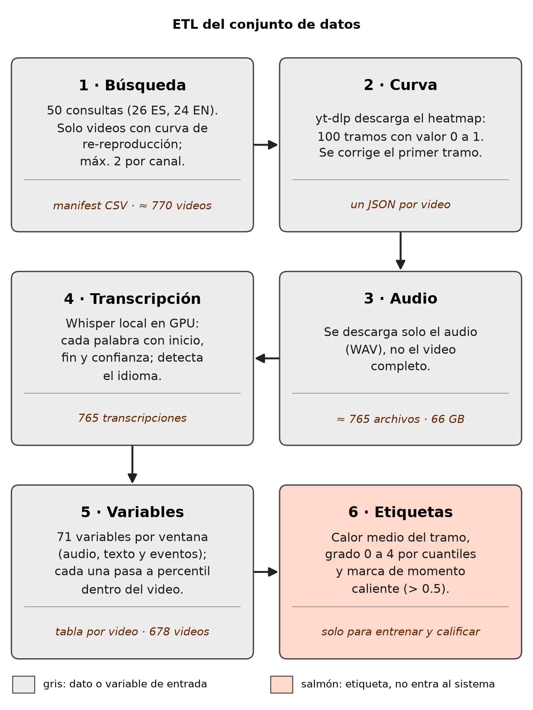
Fig. 1. ETL del conjunto de datos: de la búsqueda de videos a las ventanas con variables y etiquetas.
El segundo flujo es la generación de clips a partir de un video crudo (Fig. 2). El video se transcribe y se agrupa en oraciones; a partir de ellas se generan muchas ventanas candidatas solapadas, a cada una de las cuales se le calculan 71 variables. Una fórmula de 17 variables ponderadas puntúa a todos los candidatos, se eligen los cinco mejores sin solapar más de 30 % y solo esos pasan al ajuste de bordes, al recorte vertical con subtítulos y a la explicación de su puntaje. En un video de 50 minutos, por ejemplo, 239 oraciones producen 708 candidatos, de los cuales 345 cumplen el límite de 45 s y la condición de ser autocontenidos.
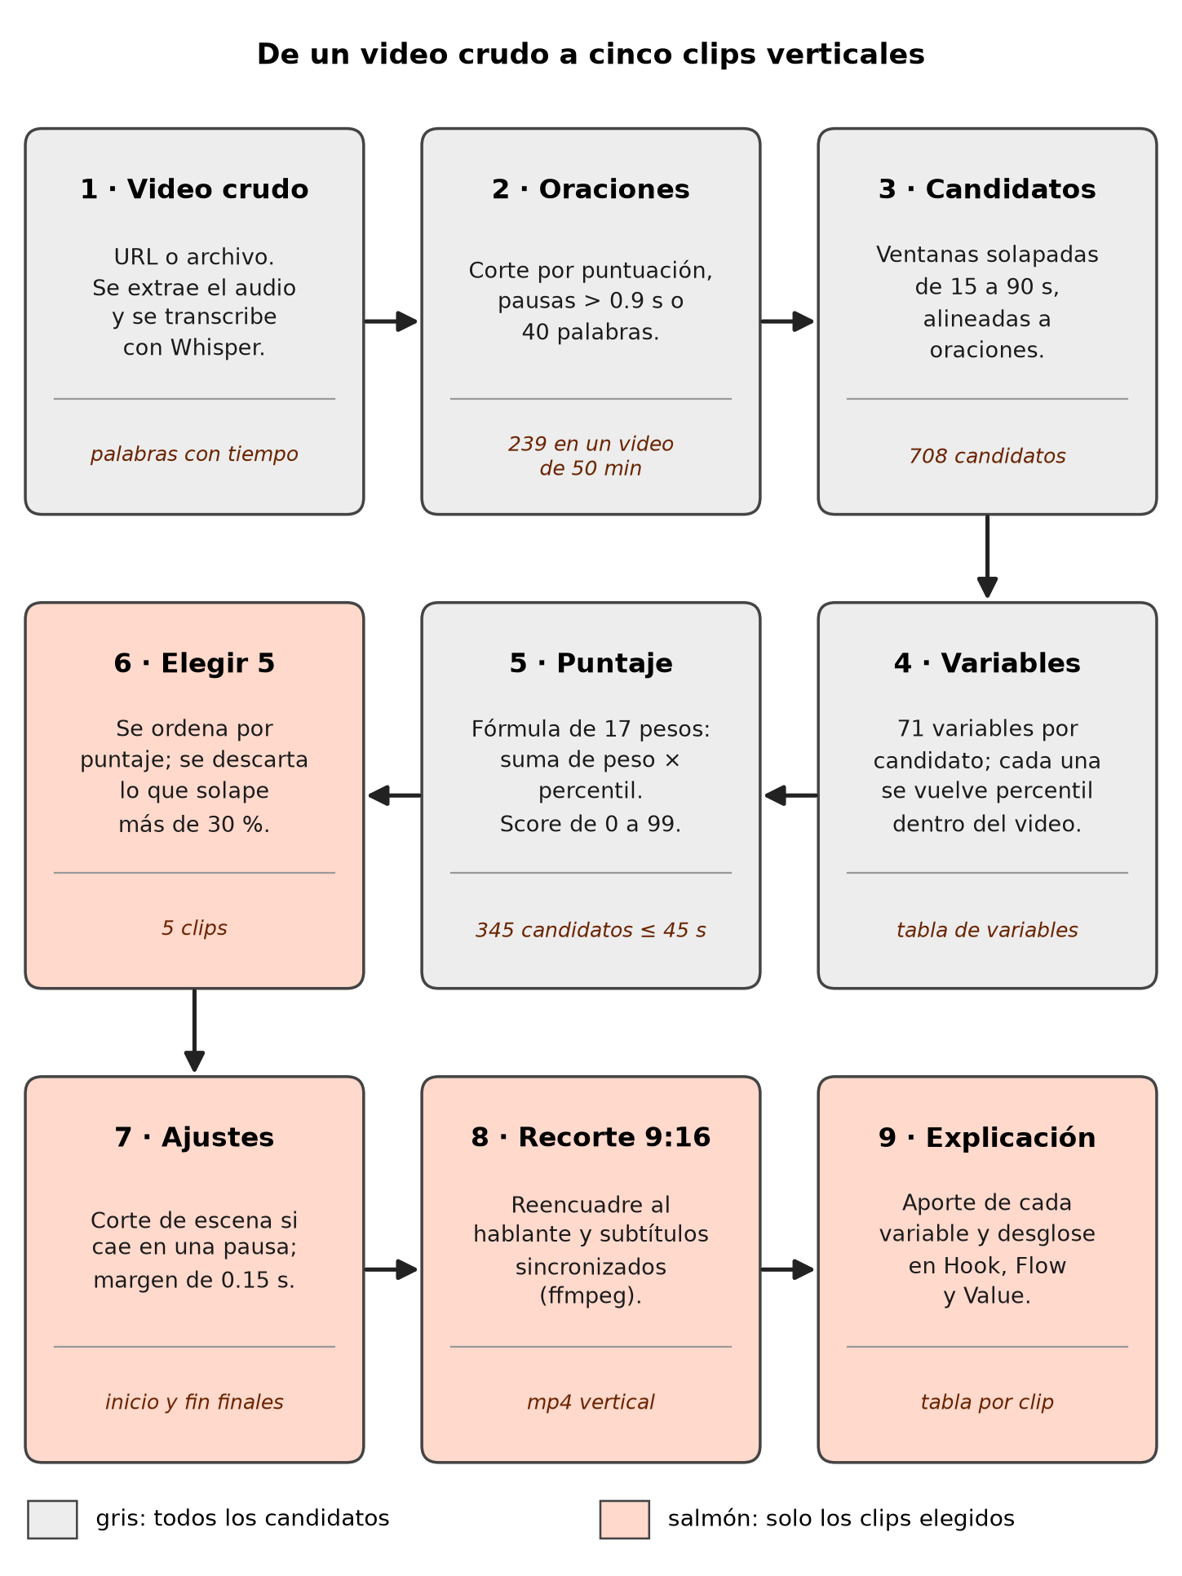
Fig. 2. De un video crudo a cinco clips verticales con puntaje y explicación.
C. Conjunto de datos propio (YT-MR)
Siguiendo la receta de Rhapsody (Park et al., 2025), se construyó un conjunto propio de videos con curva de re-reproducción. Se usaron 50 consultas (26 en español y 24 en inglés) que cubren géneros como podcast, entrevista, conferencia, humor, deporte y ciencia; se filtró la duración, se conservaron solo los videos con curva disponible y se limitó a dos videos por canal para que un presentador no domine el conjunto. Posteriormente se amplió con cohortes nuevas descargadas con consultas distintas, que se describen en la sección de experimentación. La Tabla I resume la composición actual.
TABLA I. COMPOSICIÓN DEL CONJUNTO DE DATOS
Elemento | Cantidad
Videos con curva y audio | ≈ 770
Transcripciones (Whisper base) | 765
Videos con las 71 variables calculadas | 678
Idiomas | Español e inglés
Curva de re-reproducción | 100 tramos por video
Máximo de videos por canal | 2

D. Variables
Por cada ventana se calculan 71 variables agrupadas en siete familias (Tabla II). Las variables de texto y de audio se calculan para todos los candidatos; los pasos costosos (recorte y explicación) se reservan para los clips elegidos. Cada variable se transforma en su percentil dentro del propio video, de modo que el sistema compara cada ventana contra sus hermanas y no contra un valor absoluto. La posición relativa en el video se excluye del modelo para evitar que aprenda que los finales siempre son calientes.
TABLA II. LAS 71 VARIABLES, SU FÓRMULA Y SU PESO EN LA FÓRMULA DE PUNTUACIÓN (— = no entra a la fórmula)
Variable | Familia | Fórmula | Peso
k_kvsum_mean | K | media( peso_KVSUM(palabra) ) sobre las palabras de contenido de la ventana | —
k_kvsum_max | K | max( peso_KVSUM(palabra) ) | —
k_kvsum_local | K | sum( peso_KVSUM en su pasaje de 300 s ) / n_palabras | —
k_top_terms_pm | K | n( palabras que estan en el top de terminos del video ) / min | —
k_content_ratio | K | palabras de contenido / palabras totales | —
k_novelty | K | 1 − fraccion de palabras ya dichas en los 300 s anteriores | —
k_keybert_sim | K | coseno( embedding medio de las oraciones , embedding del video ) | +0.10
k_keyphrase_pm | K | n( frases clave KeyBERT contenidas en el texto ) / min | —
k_noun_chunks_ps | K | media( n_sintagmas_nominales por oracion ) (spaCy) | -0.10
s_intensity_mean | S | media( |P(pos) − P(neg)| ) | —
s_intensity_max | S | max( |P(pos) − P(neg)| ) | —
s_pos_mean | S | media( P(positivo) por oracion ) | —
s_neg_mean | S | media( P(negativo) por oracion ) | —
s_polarity_mean | S | media( P(pos) − P(neg) ) | —
s_polarity_std | S | desvio( P(pos) − P(neg) ) | —
s_questions_pm | S | ( n('?') + n('¿') ) / min | +0.06
s_exclaim_pm | S | ( n('!') + n('¡') ) / min | —
s_second_person | S | tokens en 2.ª persona (tu, you...) / tokens | +0.06
s_first_person | S | tokens en 1.ª persona (yo, I...) / tokens | —
s_numbers | S | tokens que empiezan con digito / tokens | —
s_intensifiers | S | intensificadores (muy, super, really...) / tokens | —
s_hook_words | S | palabras gancho (secreto, nunca, never...) / tokens | —
s_laughs | S | n( 'jaja', 'haha'... en el texto ) | —
a_rms_mean | A | media( RMS_z ) ; RMS_z = (log(volumen) − promedio del video) / desvio | -0.08
a_rms_p95 | A | percentil 95( RMS_z ) | —
a_rms_std | A | desvio( RMS_z ) | +0.12
a_pitch_std | A | desvio( f0 en semitonos ) | +0.09
a_pitch_range | A | percentil 95( f0 ) − percentil 5( f0 ) | +0.11
a_voiced_ratio | A | frames con voz / frames totales | -0.11
a_energy_delta | A | media( RMS_z de la ventana ) − media( RMS_z de los 30 s previos ) | —
a_speech_rate | A | n_palabras / duracion (s) | -0.10
a_pause_ratio | A | suma( huecos entre palabras > 0.3 s ) / duracion | +0.18
a_long_pauses_pm | A | n( huecos > 1 s ) / min | +0.15
h_rms_onset | H | media( RMS_z de los primeros 3 s ) | —
h_question | H | 1 si las primeras 15 palabras traen '?' ; si no 0 | —
h_number | H | 1 si el arranque contiene un numero | —
h_second_person | H | 1 si el arranque interpela al espectador (tu/you) | —
h_hook_word | H | 1 si el arranque trae palabra gancho | —
h_contrast | H | 1 si el arranque trae contraste (pero, sin embargo...) | —
h_first_sentence_s | H | duracion de la primera oracion (s) | —
h_first_intensity | H | |P(pos) − P(neg)| de la primera oracion | —
h_first_keybert | H | coseno( embedding de la 1.ª oracion , embedding del video ) | —
f_starts_dangling | F | 1 si la 1.ª palabra es colgada ("eso", "el", "and"...) | —
f_ends_complete | F | 1 si la ultima oracion termina completa | —
f_coherence_mean | F | media( coseno entre oraciones consecutivas ) | —
f_coherence_min | F | min( coseno entre oraciones consecutivas ) | —
f_topic_drift | F | 1 − coseno( 1.ª mitad , 2.ª mitad ) | —
f_n_sentences | F | numero de oraciones de la ventana | +0.06
f_duration | F | fin − inicio (s) | —
f_filler_rate | F | muletillas (eh, o sea, like...) / tokens | —
f_word_conf | F | media( confianza de Whisper por palabra ) | —
l_entropy | L | −Σ p(token)·log2 p(token) | —
l_type_token | L | tokens distintos / tokens | —
l_pron_12_vs_3 | L | ( pron. 1.ª+2.ª + 1 ) / ( pron. 3.ª + 1 ) | —
l_fillers | L | muletillas / tokens | —
l_silence | L | 1 − tiempo_hablado / duracion | +0.16
l_word_len | L | media( letras por palabra ) | —
e_laugh_max | E | max( P(risa) ) en la ventana (red PANNs CNN14, 1 muestra/s) | —
e_laugh_mean | E | media( P(risa) ) | —
e_applause_max | E | max( P(aplauso) ) | —
e_applause_mean | E | media( P(aplauso) ) | —
e_cheering_max | E | max( P(vitoreo) ) | —
e_cheering_mean | E | media( P(vitoreo) ) | —
e_music_max | E | max( P(musica) ) | +0.08
e_music_mean | E | media( P(musica) ) | +0.07
e_speech_max | E | max( P(habla) ) | —
e_speech_mean | E | media( P(habla) ) | -0.10
e_laugh_frac | E | fraccion de segundos con P(risa) > 0.2 | —
e_laugh_tail | E | max( P(risa) ) en los 6 s finales | —
e_laugh_after | E | max( P(risa) ) en los 6 s posteriores al clip | —
e_applause_after | E | max( P(aplauso) ) en los 6 s posteriores | —

E. Segmentación en candidatos
La transcripción se divide en oraciones mediante puntuación terminal, pausas mayores a 0.9 s o un máximo de 40 palabras. Sobre esa secuencia se generan candidatos alineados a los límites de oración, con duraciones objetivo de 20, 40 y 60 s y restringidos a un rango de 15 a 90 s (Algoritmo 1). Esta decisión, frente a ventanas de duración fija (Pennec et al., 2026), garantiza que ningún clip comience o termine a mitad de una frase. En un video de 50 minutos con 239 oraciones se generan 708 candidatos solapados.
Algoritmo 1. Generación de candidatos
para cada oración i:
para cada duración objetivo t en {20, 40, 60} s:
j ← primera oración tal que fin(j) − inicio(i) ≥ t
si fin(j) − inicio(i) > 90 s: retroceder j hasta que ≤ 90 s
si 15 s ≤ duración ≤ 90 s: agregar ventana (inicio(i), fin(j))
devolver ventanas únicas ordenadas por inicio

F. Fórmula de puntuación
La fórmula combina 17 variables con pesos fijos que provienen de la correlación parcial de Spearman de cada variable con el calor real, controlando la posición en el video, tomada como mediana entre 121 videos de desarrollo. El puntaje crudo es la suma de peso por percentil de cada variable (Ecuación 1) y se calibra a una escala de 0 a 99 frente a los diez mejores clips de cada video de desarrollo. La Tabla III muestra las variables de mayor peso: pesan las pausas, el silencio y la variación de tono y volumen, lo que sugiere que los picos de retención se parecen a fronteras de segmento.
puntaje(w) = Σᵢ pesoᵢ × percentilᵢ(w) (1)
TABLA III. VARIABLES DE LA FÓRMULA Y SU PESO
Variable | Peso | Qué mide
a_pause_ratio | +0.18 | Tiempo en pausas de más de 0.3 s
l_silence | +0.16 | Silencio dentro de la ventana
a_long_pauses_pm | +0.15 | Pausas de más de 1 s por minuto
a_rms_std | +0.12 | Variación del volumen
a_pitch_range | +0.11 | Rango de tono de la voz
a_voiced_ratio | −0.11 | Fracción de habla continua
k_keybert_sim | +0.10 | Cercanía al tema central del video
e_speech_mean | −0.10 | Probabilidad media de habla pura
Otras 9 variables | ±0.06 a ±0.10 | Tema, ritmo, música, preguntas, 2.ª persona

G. Selección de clips y generación
Los candidatos se ordenan por puntaje y se descartan los que solapan más de 30 % con uno ya elegido (supresión de no máximos). En la variante V1 solo compiten ventanas de hasta 45 s y que sean autocontenidas, es decir, que no comiencen con una palabra colgada ni terminen a mitad de frase. Los bordes de cada clip se ajustan a un corte de escena cuando este cae en una pausa entre palabras, y el recorte vertical 9:16 sigue al hablante con subtítulos sincronizados. Cada clip se acompaña del aporte de sus variables y de una descomposición en gancho, fluidez y valor mediante contribuciones aditivas (Lundberg & Lee, 2017).
H. Etiquetas y métricas
La curva de YouTube se corrige igualando el primer tramo al segundo, porque todos los usuarios ven el inicio. Se definen tres etiquetas: el calor medio de una ventana, un grado de 0 a 4 por cuantiles dentro del video y una marca de momento caliente para los tramos con valor mayor a 0.5 (máximo 20 por video). Las métricas son el acierto en los cinco clips (al menos uno toca un pico), el F1 temporal entre el tiempo de los clips y el de los picos, y el cociente entre el calor del clip y el calor medio del video. Todas se comparan con el azar, calculado por video según el número de tramos calientes, y se reporta además la matriz de confusión por ventana.
EXPERIMENTACIÓN
A. Entorno experimental
Todos los experimentos se ejecutaron en una computadora personal con procesador Intel Core i5-10400 (2.90 GHz), 15.9 GB de memoria RAM y una GPU NVIDIA GeForce GTX 1660 SUPER de 6 GB, bajo Windows 10 y Python 3.11.9. La transcripción se ejecutó en la GPU con faster-whisper (modelo base en precisión completa para el conjunto de datos y modelo medium en int8 para inferencia). Los embeddings HuBERT se calcularon en precisión completa porque la mitad de precisión devolvía valores no numéricos. El proceso de adquisición y de cálculo de variables es reanudable y guarda cada etapa en disco, lo que permitió ampliar el conjunto sin repetir trabajo.
B. Recolección del conjunto de datos y preprocesamiento
Los videos se obtuvieron con yt-dlp, que entrega el audio y la curva de re-reproducción de 100 tramos en un archivo por video. Se validó la coherencia entre la duración del audio, la transcripción y la tabla de variables, y se descartaron videos cuyo idioma no coincidía con el soportado (8 de 101 en la primera cohorte fresca). Las variables de texto se calcularon por ventana con modelos multilingües (sentimiento con DistilBERT multilingüe, similitud con embeddings de oraciones MiniLM y sintagmas nominales con spaCy). Las de audio se calcularon con librosa sobre cuadros de 32 ms, normalizadas con puntaje z respecto del video, y las de eventos con PANNs CNN14 a una muestra por segundo.
C. Configuración técnica de los modelos
El modelo de aprendizaje de referencia (R0) es LightGBM con objetivo LambdaRank, truncamiento de NDCG en 20, tasa de aprendizaje de 0.05, 15 hojas, mínimo de 50 muestras por hoja, fracción de variables y de muestras de 0.7, regularización L2 de 10, 300 iteraciones y semilla 42, con el video como grupo de consulta y la relevancia graduada de 0 a 4 como etiqueta. Las variables entran como percentil dentro del video. Se evaluaron además variantes de representación con valores absolutos, estadísticos del video y vecinos temporales (R4), la adición de componentes HuBERT reducidos con PCA a 32 dimensiones congelado, y un ensamble (E3).
D. Partición del conjunto de datos y protocolo de validación
La partición separa desarrollo, confirmación y cohortes frescas (Tabla IV). Los pesos de la fórmula se fijaron solo con 121 videos de desarrollo y se congelaron antes de evaluar en 352 videos de confirmación, que se usaron una única vez. Las cohortes frescas (93 y 63 videos) se descargaron después, con consultas y géneros distintos, y cada prueba se corrió una sola vez con modelos y pesos congelados. Antes de cada prueba se escribió la hipótesis, la métrica primaria, el umbral y la prueba estadística. Para los modelos entrenados se usó validación cruzada de 10 particiones agrupada por canal, de modo que ningún canal aparece a la vez en entrenamiento y prueba.
TABLA IV. PARTICIÓN DEL CONJUNTO DE DATOS
Conjunto | Videos | Uso
Desarrollo | 121 | descubrir variables y fijar los 17 pesos
Desarrollo ampliado | 444 | entrenar los modelos de aprendizaje (validación por canal)
Confirmación | 352 | prueba única de la fórmula con pesos congelados
Cohorte fresca 1 | 93 | réplica de la fórmula y de los modelos; géneros nuevos
Cohorte fresca 2 | 63 | confirmación de la familia R4 y del ensamble E3

E. Estadística y control de la exploración múltiple
Las diferencias entre métodos sobre el mismo video se contrastaron con la prueba de Wilcoxon unilateral para el F1 (Wilcoxon, 1945) y con la prueba exacta de McNemar para el acierto (McNemar, 1947). Cuando una familia de variantes se probó a la vez se aplicó el umbral de Bonferroni sobre las secundarias (0.0125 con cuatro comparaciones), y la evidencia de dos cohortes se combinó con el método de Stouffer de forma descriptiva. Las pruebas con menos de 40 videos se tratan como descriptivas. Este protocolo busca evitar que la exploración de muchas variantes sobreestime el desempeño.
F. Experimentos realizados
Además de la fórmula y de LightGBM, se evaluaron familias de señal adicionales: una batería de nueve modelos (regresión, clasificación binaria, ridge, logística y ensambles), modelos de secuencia (BiGRU, TCN y Transformer entrenados con recortes de 40 tramos), embeddings de texto por tramo, la señal visual gruesa de las miniaturas de YouTube, un juez basado en un modelo de lenguaje, un léxico de palabras aprendido dentro de cada partición, la categoría del video y varias etiquetas alternativas. Todas se contrastaron contra la fórmula o contra R0 con la misma partición por canal, y sus resultados se reportan en la sección siguiente.
G. Reproducibilidad
El código, la fórmula con sus pesos, la lista de videos y los documentos de decisión están en el repositorio de GitHub https://github.com/josefrancisco1234/tesis-generador-clips (privado; acceso por invitación). Cada decisión experimental se registró con fecha, hipótesis y resultado en un bitácora de 73 entradas, y las semillas, las listas de videos de cada cohorte y la huella del PCA congelado se guardaron para poder repetir las pruebas.
H. Matriz de confusión por ventana
Para describir el comportamiento de la selección como clasificador de ventanas se construyó la matriz de confusión sobre los 557 videos que no se usaron para fijar la fórmula, con la variante V1 y solo contenido. Cada video se divide en 100 ventanas; el sistema elige cinco y la curva de re-reproducción define cuáles son calientes (valor mayor a 0.5, máximo 20 por video). Una ventana elegida y caliente es un verdadero positivo. De las 55 700 ventanas, 468 fueron elegidas y calientes, 2 317 elegidas y no calientes, 4 039 calientes no elegidas y 48 876 ni elegidas ni calientes (Tabla V).
TABLA V. MATRIZ DE CONFUSIÓN POR VENTANA (557 VIDEOS, SOLO CONTENIDO)
 | Caliente (pico real) | No caliente
Elegida (top 5) | 468 | 2 317
No elegida | 4 039 | 48 876

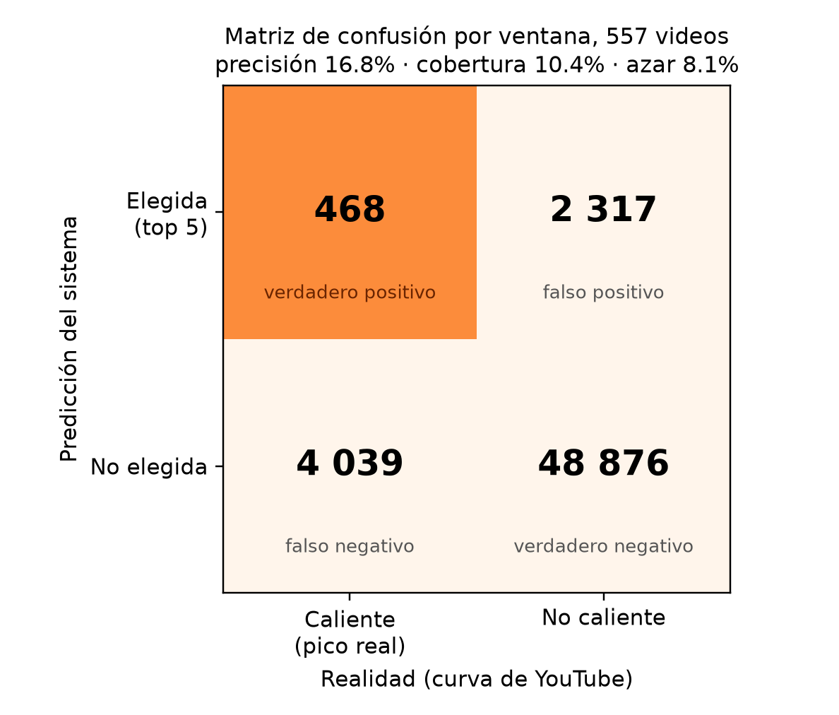
Fig. 3. Matriz de confusión por ventana de los 557 videos de evaluación (solo contenido).
A partir de esa matriz se calculan la precisión de la selección (16.8 %), que se compara con la tasa base de ventanas calientes (8.1 %), y la cobertura (10.4 %). Por la fuerte asimetría de clases, ya que el 92 % de las ventanas no son calientes, la métrica principal del protocolo es el acierto por video, es decir, que al menos una de las cinco ventanas elegidas caiga sobre un pico (310 de 557 videos, 55.7 %), y la matriz se usa como complemento.
RESULTADOS
[Se presentan los hallazgos de manera objetiva, estructurada y sin interpretación extensiva. Los resultados deben responder directamente a los objetivos o hipótesis del estudio.
Se recomienda el uso de tablas, figuras y métricas cuantitativas cuando corresponda. En estudios cualitativos, deben incluirse categorías, patrones o evidencias empíricas claramente organizadas. La interpretación debe reservarse para la sección de discusión.]

DISCUSIÓN
[Se analizan e interpretan los resultados en relación con la literatura científica existente. Esta sección debe explicar las implicancias teóricas, metodológicas y prácticas de los hallazgos.
Debe compararse explícitamente con estudios previos, destacando convergencias, divergencias y aportes originales. Asimismo, se deben reconocer limitaciones del estudio de manera crítica y fundamentada, evitando generalizaciones no sustentadas.]

CONCLUSIONES
[Se presentan las conclusiones derivadas directamente de los resultados obtenidos, en coherencia con los objetivos del estudio. No deben introducir información nueva.
Se recomienda incluir una síntesis del aporte principal del trabajo, su relevancia científica o aplicada, y las principales implicancias del estudio en el campo correspondiente.]

TRABAJOS FUTUROS
[Se proponen líneas de investigación derivadas del estudio, basadas en limitaciones identificadas o nuevas preguntas abiertas.
Deben ser propuestas concretas, metodológicamente viables y alineadas con la evolución del campo, evitando generalidades como “mejorar el modelo” sin especificación.]

REFERENCIAS
Badamdorj, T., Rochan, M., Wang, Y., & Cheng, L. (2021). Joint visual and audio learning for video highlight detection. En Proceedings of the IEEE/CVF International Conference on Computer Vision (ICCV) (pp. 8127–8137).
Barua, A., Benharrak, K., Chen, M., Huh, M., & Pavel, A. (2025). Lotus: Creating short videos from long videos with abstractive and extractive summarization. En Proceedings of the 30th International Conference on Intelligent User Interfaces (pp. 967–981). https://doi.org/10.1145/3708359.3712090
Burges, C. J. C. (2010). From RankNet to LambdaRank to LambdaMART: An overview (Informe técnico MSR-TR-2010-82). Microsoft Research.
Cho, M., Jeong, D., & Park, E. (2024). AMPS: Predicting popularity of short-form videos using multi-modal attention mechanisms in social media marketing environments. Journal of Retailing and Consumer Services, 78, 103778. https://doi.org/10.1016/j.jretconser.2024.103778
Grootendorst, M. (2020). KeyBERT: Minimal keyword extraction with BERT [Software]. Zenodo. https://doi.org/10.5281/zenodo.4461265
Hsu, W.-N., Bolte, B., Tsai, Y.-H. H., Lakhotia, K., Salakhutdinov, R., & Mohamed, A. (2021). HuBERT: Self-supervised speech representation learning by masked prediction of hidden units. IEEE/ACM Transactions on Audio, Speech, and Language Processing, 29, 3451–3460.
Javed, A., Abid, N., Shoaib, M., Shahzad, M. F., Sabah, F., & Sarwar, R. (2025). A framework to predict the quality of a video for popularity on social media. Engineering Reports. https://doi.org/10.1002/eng2.70250
Ke, G., Meng, Q., Finley, T., Wang, T., Chen, W., Ma, W., Ye, Q., & Liu, T.-Y. (2017). LightGBM: A highly efficient gradient boosting decision tree. Advances in Neural Information Processing Systems, 30.
Kong, Q., Cao, Y., Iqbal, T., Wang, Y., Wang, W., & Plumbley, M. D. (2020). PANNs: Large-scale pretrained audio neural networks for audio pattern recognition. IEEE/ACM Transactions on Audio, Speech, and Language Processing, 28, 2880–2894.
Kwak, S., Lee, J., & Park, S. (2025). The effective highlight-detection model for video clips using spatial–perceptual. Electronics, 14(18), 3640. https://doi.org/10.3390/electronics14183640
Lee, D., Ki, Y., Kang, J., & Kim, T. (2026). SVHighlights: Towards extremely long sport video highlight detection. arXiv:2606.06926.
Li, D., Li, W., Lu, B., Li, H., Ma, S., Krishnan, G., & Wang, J. (2024). Delving deep into engagement prediction of short videos. En Computer Vision – ECCV 2024 (pp. 289–306). Springer. https://doi.org/10.1007/978-3-031-72949-2_17
Li, T., Sun, Z., & Xiao, X. (2024). Unsupervised modality-transferable video highlight detection with representation activation sequence learning. IEEE Transactions on Image Processing, 33, 1911–1922. https://doi.org/10.1109/TIP.2024.3372469
Liu, Y., Li, S., Wu, Y., Chen, C. W., Shan, Y., & Qie, X. (2022). UMT: Unified multi-modal transformers for joint video moment retrieval and highlight detection. En Proceedings of the IEEE/CVF Conference on Computer Vision and Pattern Recognition (CVPR) (pp. 3032–3041). https://doi.org/10.1109/CVPR52688.2022.00305
Lundberg, S. M., & Lee, S.-I. (2017). A unified approach to interpreting model predictions. Advances in Neural Information Processing Systems, 30.
McNemar, Q. (1947). Note on the sampling error of the difference between correlated proportions or percentages. Psychometrika, 12(2), 153–157.
Opus.pro. (2024). Opus Clip: AI video clipping tool. https://www.opus.pro
Park, Y., Diwan, A., Harwath, D., & Choi, E. (2025). Rhapsody: A dataset for highlight detection in podcasts. Conference on Language Modeling (COLM).
Pennec, G., Liu, Z., Asher, N., Muller, P., & Chen, N. F. (2026). Minimal clips, maximum salience: Long video summarization via key moment extraction. En Proceedings of the 16th International Workshop on Spoken Dialogue System Technology (pp. 205–221).
Radford, A., Kim, J. W., Xu, T., Brockman, G., McLeavey, C., & Sutskever, I. (2023). Robust speech recognition via large-scale weak supervision. En Proceedings of the 40th International Conference on Machine Learning (ICML).
Sul, J., Han, J., & Lee, J. (2023). Mr. HiSum: A large-scale dataset for video highlight detection and summarization. Advances in Neural Information Processing Systems, 36, Datasets and Benchmarks Track.
Vizard.ai. (2024). Vizard: AI-powered video clipping. https://vizard.ai
Wang, S., Ning, Z., Truong, A., Dontcheva, M., Li, D., & Chilton, L. B. (2024). PodReels: Human-AI co-creation of video podcast teasers. En Proceedings of the ACM Designing Interactive Systems Conference (pp. 958–974). https://doi.org/10.1145/3643834.3661591
Wang, X., Li, X., Wei, Y., Song, Y., et al. (2025). From long videos to engaging clips: A human-inspired video editing framework with multimodal narrative understanding. En Proceedings of the 2025 Conference on Empirical Methods in Natural Language Processing: Industry Track (pp. 2764–2781). https://doi.org/10.18653/v1/2025.emnlp-industry.185
Wilcoxon, F. (1945). Individual comparisons by ranking methods. Biometrics Bulletin, 1(6), 80–83.
Wu, Y., et al. (2025). Repurpose-10K: A dataset for long video repurposing. Proceedings of the AAAI Conference on Artificial Intelligence.

